Trabalho Fechadura Eletrónica

Matéria: Microcontroladores  
 Professor: Jorge Luis

Grupo:

Matheus Ribeiro Scalzer Alves  
 Gabriel Linhares Freire da Silva  
 Gabriela da Cunha Tucunduva  
 Vitor Fermontelos Vilar  
­­__________________________________________________________  
  
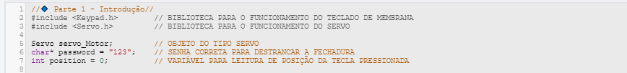

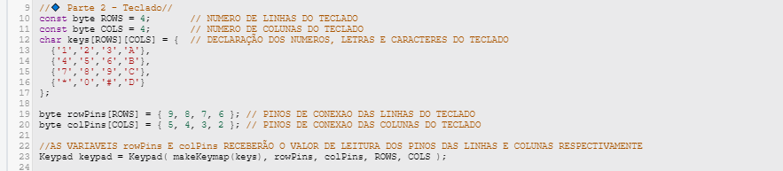

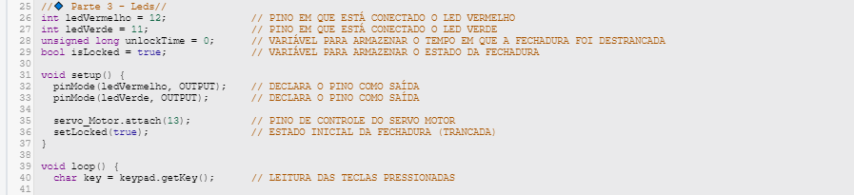  
  
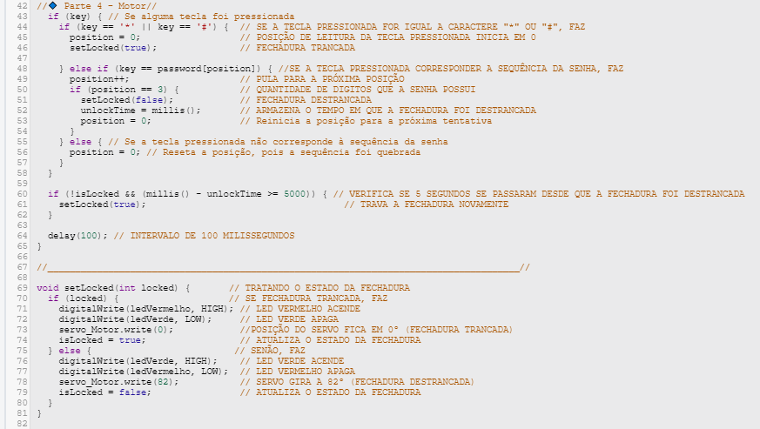  
  
  
Segue o link do projeto de Fechadura Eletrónica feito pelo Tinkercad:  
Link: https://[www.tinkercad.com/things/gjg51LQZMre](http://www.tinkercad.com/things/gjg51LQZMre)- fechadura-com-senha-10  
**______________________________________________________________________________  
  
Diagrama de uso:  
  
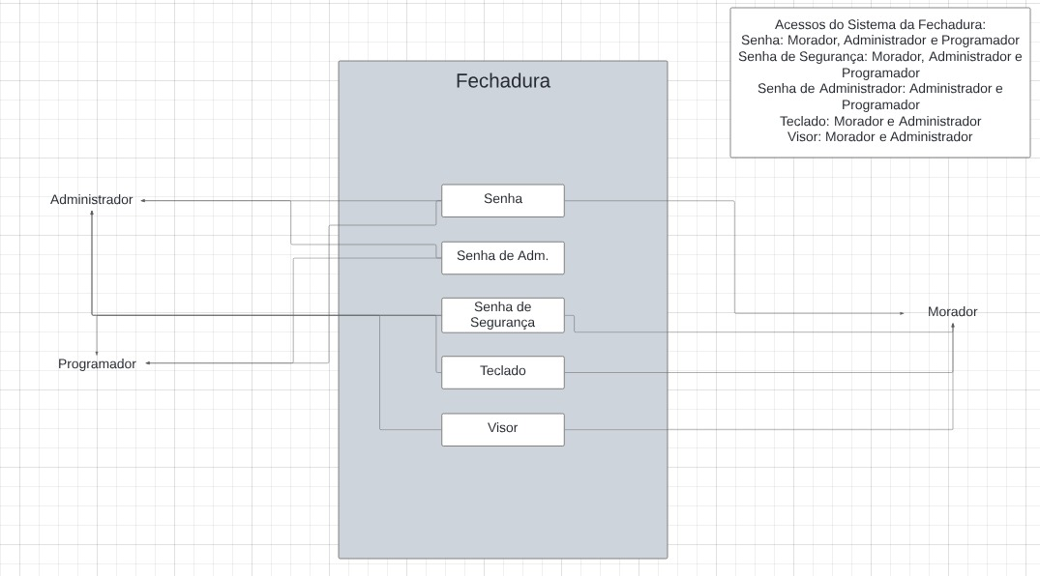  
  
  
  
  
  
  
  
  
  
  
  
  
  
  
  
  
  
  
  
  
  
  
  
  
  
  
Diagrama de Classes:**Classes e Relacionamentos:

MainController: Classe principal que controla o sistema.

ServoMotor: Classe que representa o servo motor.

Keypad: Classe que representa o teclado de membrana.

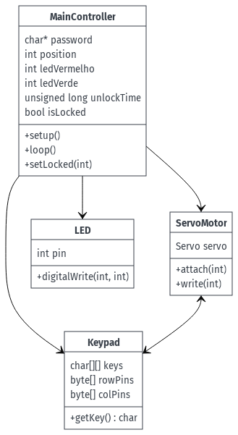LED: Classe que representa os LEDs.

**Descrição das Classes:**

MainController

**Atributos:**

password: Senha correta para destrancar a fechadura.

position: Variável para leitura da posição da tecla pressionada.

ledVermelho: Pino do LED vermelho.

ledVerde: Pino do LED verde.

unlockTime: Armazena o tempo em que a fechadura foi destrancada.

isLocked: Estado da fechadura.

**Métodos:**

setup(): Configura o hardware e estado inicial.

loop(): Loop principal que verifica a entrada do teclado e controla a fechadura.

setLocked(int): Atualiza o estado da fechadura.

ServoMotor

**Atributos:**

servo: Objeto do tipo Servo.

**Métodos:**

attach(int): Anexa o servo ao pino especificado.

write(int): Define a posição do servo.

Keypad

**Atributos:**

keys: Mapa das teclas do teclado.

rowPins: Pinos de conexão das linhas do teclado.

colPins: Pinos de conexão das colunas do teclado.

**Métodos:**

getKey(): Obtém a tecla pressionada.

LED

Atributos:

pin: Pino em que o LED está conectado.

**Métodos:**

digitalWrite(int, int): Escreve o valor digital (ALTO ou BAIXO) no pino especificado.  
  
**______________________________________________________________________________**  
  
Segue o link do arquivo completo no Github:  
Link: https://github.com/scalzr/Fechadura-Eletronica-1.0